2. Сырьевая база промышленности строительных материалов.
Природные материалы
2.1. Природные каменные материалы из магматических, осадочных и метаморфических горных пород. Строение и свойства

Главным сырьевым источником для получения строительных материалов являются горные породы. Их используют для производства керамики, стекла, металлов, тепло- и гидроизоляционных материалов, для производства неорганических вяжущих веществ: цемента, извести, строительного гипса. Из них делают мелкий и крупный заполнители для бетонов: песок, гравий, щебень.
Другим сырьевым источником являются техногенные отходы промышленности. Однако, их использование сейчас крайне мало.

Горная порода – это природный минеральный агрегат примерно одинакового состава и строения, являющийся продуктом геологических процессов и образующий в земных недрах самостоятельные тела.

В зависимости от условий формирования горные породы делятся на три генетические группы:
- магматические породы;
- осадочные породы;
- метаморфические породы.
Горные породы сложены из минералов. Их в природе существует более
3000, однако в образовании горных пород участвует лишь около 50.

Минералы – физически и химически однородные тела, возникшие в земной коре под действием физико-химических процессов.

Они различаются по химическому составу и делятся на группы:
- силикатов;
- магнезиальных;
- карбонатов;
- сульфидов и др.

2.1.1. Магматические горные породы

Магматические горные породы или изверженные образуются в процессе кристаллизации расплава магмы, поэтому их называют первичными.
В зависимости от условий образования выделяют две группы: глубинные (интрузивные) и излившиеся (эффузивные).
Главной составляющей таких пород является кремнезём – SiO_{2.}. В зависимости от его содержания породы делятся: на кислые (SiO₂ более 65 %); средние (SiO₂ - 52...65 %) и осно́вные (SiO₂ менее 52 %).
Основными породообразующими минералами магматических горных пород являются кварц и его разновидности, полевые шпаты (ортоклаз и плагиоклазы) железисто-магнезиальные силикаты (оливин, пироксены, амфиболы, серпентин, хризотил-асбест) и алюмосиликаты в виде слюд.

Глубинные породы

Магматические породы, образующиеся в различной геологической обстановке, отличаются специфическими признаками, к которым прежде всего относятся форма магматических тел и их взаимоотношения с вмещающими породами.
Особенностями строения горных пород, зависящие от условий образования, выражаются в структурных и текстурных признаках.
Структура определяется степенью кристалличности и размерами зерен, а также формой и взаимными отношениями составных частей породы.
При медленном остывании магмы в глубинных условиях возникают полнокриталлические структуры. По размерам зерен среди кристаллических пород выделяют: крупнозернистые (средний размер зерен более 5 мм), среднезернистые (1-5 мм) и мелкозернистые (0,5-1 мм), а также равномернозернистые и неравномернозернистые структуры.

Текстура – совокупность признаков, определяемых расположением и распределением составных частей породы относительно друг друга в занимаемом ими пространстве. Подавляющее большинство магматических пород характеризуется массивной текстурой.

Следствием медленного охлаждения магмы является ряд общих свойств для разных глубинных горных пород: весьма малая пористость и, следовательно, большая плотность и высокая прочность. Кроме того, в связи с очень малой пористостью эти породы обычно обладают весьма низким водопоглащением, морозостойкостью и сравнительно высокотеплопроводны. Обработка таких пород из-за их высокой прочности затруднительна. Однако благодаря высокой плотности они хорошо полируются и шлифуются.
Средние показатели важнейших строительных свойств таких пород: прочность при сжатии – 100-300 МПа; плотность – 2600-3000 кг/м³ ; водопоглащение – меньше 1% по объему; теплопроводность – около 3 Вт/(м^{.º} С).

К глубинным породам относятся: граниты, сиениты, гранодиориты, диориты и кварцевые диориты, габроиды и перидотиты.

Излившиеся горные породы
Магматическая порода, образовавшаяся при кристаллизации магмы на небольших глубинах и занимающая по условиям залегания и структуре промежуточное положение между глубинными и излившимися породами. При кристаллизации магмы в поверхностных условиях образуются полнокристаллические неравномернозернистые и неполнокристаллические структуры.
Среди неравномернозернистых структур выделяются порфировидные и порфировые структуры. Порфировидные структуры обусловлены наличием относительно крупных кристаллов на фоне полнокристаллической основной массы породы. Порфировые структуры характеризуются наличием хорошо образованных кристаллов – порфировых вкрапленников, погруженных в стекловидную основную массу породы.

Структура – существенный признак, определяющий физико-механические свойства породы.

Наиболее прочными являются равномернозернистые породы, тогда как породы такого же минерального состава, но крупнозернистой порфировидной структуры быстрее разрушаются как при механическом воздействии, так и при резких колебаниях температур.
Из магматических пород в строительстве наиболее широко применяются кварцевые и бескварцевые порфиры. Кварцевые порфиры по своему минеральному составу близки к гранитам. Прочность, пористость, водопоглащение у порфиров в общем сходны с показателями этих свойств, присущими гранитам. Но порфиры более хрупки и менее стойки вследствие наличия крупных вкраплений.
Бескварцевые порфиры по своему составу близки к сиенитам, но в связи с иным генезисом обладают худшими физико-химическими свойствами.
Излившиеся горные породы образовались в результате излияния магмы, ее охлаждения и застывания на поверхности земли, поэтому в большинстве случаев они состоят из отдельных кристаллов, вкрапленных в основную мелкокристаллическую, скрытокристаллическую и даже стекловатую массу.
Излившиеся породы в результате неравномерного распределения минеральных компонентов сравнительно легко разрушаются при выветривании и под воздействием внешних условий, а также обнаруживают анизотропность механических свойств.
Различают эффузивы: излившиеся плотные и излившиеся пористые.

К плотным излившимся породам относятся трахиты, липариты, андезиты, базальты и диабазы. К пористым излившимся породам относят пемзу, вулканические туфы и пеплы, туфолавы.

2.1.2. Осадочные горные породы

Осадочные горные породы образуются на поверхности Земли при разрушении магматических или метаморфических горных пород. Их ещё называют вторичными.
Осадочная порода образуется в условиях переотложения продуктов выветривания и разрушения различных горных пород, химического и механического выпадения осадка из воды, жизнедеятельности растений.
В результате воздействия агентов химического выветривания происходит окисление минералов, их гидратация, а также разложение минералов сложного состава с образованием новых минеральных видов и выносом в растворенном состоянии различного рода соединений.
На первом этапе химического выветривания полевые шпаты переходят в глинистые минералы типа гидрослюды. При более глубоком разложении образуется другой глинистый минерал – каолинит – Al₂ O₃ 2SiO₂ 2H₂ O.
Преобладающая часть продуктов выветривания выносится из зоны выветривания и отлагается вдали от места разрушения материнских пород. Основными агентами переноса являются текучие воды, движущийся лед и ветер.
Осадочные породы в зависимости от условий их образования делят на три основные группы: обломочные породы, или механические осадки: рыхлые (гравий, глина, пески), оставшиеся на месте разрушения пород или перенесенные водой, а также льдом (ледниковые отложения) или ветром (эоловые отложения); сцементированные (песчаники, конгломераты, брекчии); химические осадки (например, гипс и известковые туфы), образовавшиеся из продуктов разрушения пород, перенесенных водой в растворенном виде: органогенные породы, образовавшиеся из остатков некоторых водорослей: к органогенным породам относятся мел, большинство известняков, диатомиты.
Кроме обломочных рыхлых пород встречаются также породы (конгломераты, брекчии, песчаники), зерна которых сцементированы различными природными цементами. Эти цементы находились в растворенном или коллоидном состоянии в воде и выпали в толще рыхлых осадков, сцементировав их зерна в сплошные горные породы различной плотности.
Большинство осадочных пород имеет более пористое строение, чем плотные магматические породы, а следовательно, и меньшую прочность. Некоторые из них сравнительно легко растворяются (например, гипс) или распадаются в воде на мельчайшие нерастворимые частицы (например, глины).
В составе осадочных пород можно выделить две различные по своему происхождению группы минералов: реликтовые и минералы осадочного происхождения. К первой группе относятся минералы магматические и метаморфические; обычно зерна этих минералов окатаны; ко второй – минералы, образовавшиеся на месте в осадке или в породе.
Главными породообразующими минералами этих пород являются минералы:
- из группы кремнезема: опал, халцедон, осадочный кварц;
- из группы карбонатов: кальцит, доломит, магнезит;
- из группы глинистых минералов: каолинит, монтмориллонит, гидро- слюды;
- из группы сульфатов: гипс и ангидрит;
- органические остатки в осадочных породах: диатомиты.

Структура и текстура характеризуют строение породы.

Наиболее характерной особенностью строения осадочных пород является их слоистость. В том случае, если слоистость отсутствует, текстуру называют беспорядочной, т.к. частицы расположены без всякой ориентировки (пески и грубообломочные породы).
В зависимости от условий образования осадочные горные породы делят на основные группы:
1) обломочные породы или механические осадки:
а) рыхлые;
б) сцементированные;
2) химические осадки или хемогенные породы;
3) органогенные породы.

К обломочным рыхлым породам относятся: гравий, глины, пески); К обломочным сцементированным -песчаники, конгломераты, брекчии; к хемогенным породам (химическим осадкам) относятся: гипс, известняковые туфы; к органогенным породам - диатомиты, радиоляриты, спонголиты, трепелы, опоки, органогенные известняки (мел).

2.1.3. Метаморфические горные породы

Метаморфические горные породы являются продуктом перекристаллизации магматических и метаморфических горных пород под действием температуры, давления, катализаторов и т.п. процессов в земных недрах. Их еще называют третичными.
Минералы, слагающие метаморфические породы, широко распространены в магматических породах: полевые шпаты, кварц, слюда, роговая обманка, большинство пироксенов, оливин и др; в осадочных породах : кальцит, доломит. Однако, есть минералы типичные в метаморфических породах: серпентин и др.

К метаморфическим породам относятся: кристаллические сланцы, гнейсы, кварциты, мрамор.

2.2. Техногенные отходы как сырье для производства
строительных материалов

Современная промышленность выпускает десятки тысяч наименований разнообразной продукции. В производство вовлекается во много раз больше исходного сырья, чем выпускается готовых продуктов. Например, на выпуск 1 т чугуна расходуется 1,5 – 2 т сырья, соответственно: алюминия – 3-10 т, никеля – 5-10, извести – 1,5-2 т, цемента – 1,4-1,7 т. При этом на разных стадиях технологического процесса возникают отходы.
Из отраслей, потребляющих промышленные отходы, наиболее емкой является промышленность строительных материалов, доля сырья которой в себестоимости продукции достигает 50% и более.

Многие отходы по своему составу и свойствам близки к природному сырью.

Установлено, что использование промышленных отходов позволяет покрыть до 40% потребности строительства в сырьевых ресурсах. Применение промышленных отходов позволяет на 10-30% снизить затраты на изготовление строительных материалов по сравнению с производством их из природного сырья. Кроме того, из промышленных отходов можно создавать новые строительные материалы с высокими технико-экономическими показателями.
Основными «производителями» многотоннажных отходов являются: горнообогатительная, металлургическая, химическая промышленности, энергетический комплекс, промышленность строительных материалов, агропромышленный комплекс, лесная и деревообрабатывающая, текстильная промышленность, бытовая деятельность человека.

Наряду с термином «отходы производства», используются такие термины, как «побочные продукты промышленности», «вторичное сырье», «попутные продукты» и т.д.

Суть основных понятий формулируется следующим образом.
Отходы производства – это все виды остатков данного производства, которые имеют какую-то потребительскую ценность и могут быть использованы в материальном производстве (как правило, после дополнительных операций). Побочные продукты промышленности – продукты, получение которых не являлось целью производственного процесса и которые могут быть использованы как готовая продукция после соответствующей обработки или как сырье для переработки. Вторичное сырье – материалы и изделия, которые после полного первоначального использования могут применяться повторно в производстве как исходное сырье.
Все отходы можно разделить на две большие группы: минеральные и органические. Преобладающее значение имеют минеральные отходы: их больше, она лучше изучены и имеют наибольшее значение для производства строительных материалов.
В зависимости от преобладающих химических соединений отходы делят на силикатные, карбонатные, известковые, гипсовые, железистые, цинкосодержащие, щелочесодержащие и т.д.

В пределах каждой группы отходов возможна более подробная классификация.

Например, силикатные отходы в зависимости от процентного содержания кислотных и щелочных оксидов можно разделить на: ультраосновные, основные, средние, кислые, ультракислые. Чем выше основность, тем выше гидравлическая активность отходов.
Большая часть минеральных отходов состоит преимущественно из силикатов и алюмосиликатов кальция и магния. Это объясняется тем, что 86,5% массы земной коры составляют природные силикаты. Соответственно и отходы, получаемые при добыче в переработке природных силикатов, тоже имеют силикатный состав. Силикатные отходы классифицируются также по структуре и химическому составу, по условиям образования и т.д. Наибольшую практическую применимость имеет классификация отходов по отраслям промышленности, их образующим, и классификации для отдельных видов отходов.
Шлаки черной металлургии.
Наибольшее значение для строительной индустрии и первое место по объему среди отходов черной металлургии имеют доменные шлаки – побочный продукт при выплавке чугуна из железных руд – доменные, мартеновские, ферро-марганцевые. Выход шлаков очень велик и составляет от 0,4 до 0,65 тонны на одну тонну чугуна. В их состав входит до 30 различных химических элементов, главным образом в виде оксидов. Основные оксиды: SiO_{2 ,} Al₂O₃, CaO, MgO. В меньших количествах присутствуют FeO, MnO, P₂O_{5,} TiO₂, V₂O₅ и др.
В зависимости от величины модуля основности – отношения содержащихся в шлаке основных оксидов к сумме кислотных (%) – все доменные шлаки делятся на: кислые, их M_{o}< 1, и основные, имеющие M_{o} ≥ 1, они более активные.

M_{o}=(CaO+MgO)/(SiO₂+Al₂O₃)

Состав шлака зависит от состава кокса, пустой породы, и определяет особенности применения шлака.
В производстве строительных материалов используется 75% общего количества доменных шлаков. Основным потребителем является цементная промышленность. Ежегодно она потребляет миллион тонн гранулированного доменного шлака. Грануляция – наиболее ранний и освоенный вид первоначальной переработки доменного шлака. Она заключается в быстром охлаждении шлакового расплава, в результате чего шлак приобретает стекловидную структуру и, соответственно, высокую активность.
Сталеплавильные шлаки применяются в меньшей степени. Трудности их использования связаны с неоднородностью, непостоянством химико-минералогического состава и физико-механических свойств. Кроме того, в них содержатся оксиды железа.
Особую проблему представляет использование шлаков, ранее накопленных в отвалах.
Шлаки цветной металлургии чрезвычайно разнообразны по составу. Выход их на единицу выплавляемого металла гораздо больше. Так, при выплавке 1 т меди, выход шлака может достигать 10...30 т, никеля – до 150 т. Основные оксиды, входящие в состав шлаков цветной металлургии: SiO₂, Al₂O₃, CaO, FeO, MnO и др.
Наиболее перспективное направление их использования – комплексная переработка: предварительное извлечение цветных и редких металлов из шлака; выделение железа; использование силикатного шлака для производства строительных материалов.
При производстве алюминия, к примеру, сначала получают глинозем, при этом образуется бокситовый шлам красного цвета. Так, выход красного шлама, который можно использовать при производстве глиноземистого цемента, от 1 до 2,5 т на 1 т глинозема. Глинозем – основное сырье при выплавке алюминия. Более того, при получении глинозема из нефелинового сырья образуется нефелиновый шлам или белитовый шлам. Выход такого шлама составляет 6 т на 1 т глинозема. Минерал белит входит составной частью в портландцемент.
При производстве электроэнергии и тепла на тепловых электростанциях – ТЭС образуется большое количество золы и шлака. Из золы уноса получаются шаровидные алюмосиликатные полые микросферы с остеклованной поверхностью оболочки. Средние размеры микросфер 50...80 мкм.

Золы и шлаки ТЭС можно использовать для получения практически всех строительных материалов.

Для производства строительных материалов можно использовать отходы вскрышных пород, гипсовые отходы химической промышленности (фосфогипс, фторгипс, титаногипс, сульфогипс), отходы древесины и лесохимии, целлюлозно-бумажной промышленности, отходы промышленности строительных материалов. Так, например, до 30 % обожженного цементного клинкера уносится с дымовыми газами в виде пыли. Эта пыль оседает на фильтрах и возвращается в производство портландцемента. Особо тонкодисперсные частицы используются при производстве микродура с удельной поверхностью от 12000 до 24000 см²/г.
Использование отходов промышленности существенно улучшает экологию, высвобождает территорию, занятую ими и т.д.

2.3. Строительные материалы из древесины.
Строение и свойства древесины

2.3.1. Общие сведения

Древесину издавна широко применяют в строительстве благодаря сочетанию замечательных свойств: высокой прочности и небольшой плотности, малой теплопроводности, легкости обработки, простоте скрепления отдельных элементов, высокой морозо- и химической стойкости и декоративности. Наряду с этим у древесины много недостатков: наличие пороков, гигроскопичность, и связанные с ней набухание и усушка изделий из древесины, приводящие к короблению и растрескиванию; особенно серьезным недостатком является ее подверженность горению и гниению.

Специфическая особенность древесины - анизотропность, т.е. различие свойств в разных направлениях, обусловленное ее волокнистым строением.

На долю России приходится более 20% мировой площади лесов. Но при этом доля деловой древесины составляет менее половины лесных богатств. Сроки роста деревьев деловых пород (сосна, ель, лиственница и др.) до достижения товарной ценности в нашей климатической зоне составляют 40…60 лет. Поэтому рубка леса должна вестись строго с учетом возраста древесины и сопровождаться новыми посадками. Только в этом случае можно говорить, что древесина относится к возобновляемому сырью, в отличие, например, от горючих ископаемых.
Общеизвестно, что древесина экологически чистый материал. При этом подразумевается, что она как строительный материал безвредна для человека. Это верно, но понятие экологической чистоты древесины значительно шире. Человек получает древесину как материал в готовом виде, не используя энергию для ее производства, т.е. в этом случае исключается загрязнение окружающей среды промышленными выбросами. Отслужившая древесина самоуничтожается, естественно входя в круговорот природы. Однако, экологичность древесины реализуется лишь в том случае, когда вырубка и посадка новых деревьев идут как единый процесс, не нарушая биологического равновесия в природе.
При заготовке и распиловке древесины образуется большое количество (до 50…60%) отходов: горбыль, стружки, опилки и т.п. Эти отходы и неделовую древесину подвергают более глубокой переработке с целью получения полноценных материалов.
В зависимости от степени переработки древесины различают:
- лесные материалы, получаемые только механической обработкой стволов дерева (бревна, пиломатериалы); в этом случае сохраняются все присущие древесине положительные и отрицательные свойства;
- деревянные изделия и конструкции, изготовляемые в заводских условиях (дверные и оконные блоки, клееные конструкции, фанера и др.); свойства древесины в этом случае используются более рационально;
- материалы и изделия, получаемые технологической переработкой древесины:
а) материалы и изделия из отходов и неделовой древесины с использованием вяжущих веществ (древесно-стружечные плиты, арболит, фибролит);
б) материалы, получаемые физико-химической обработкой древесного сырья (древесно-волокнистые плиты, картон, бумага);
в) материалы, получаемые химической переработкой древесины.

2.3.2. Строение и состав древесины

Макроструктура древесины - строение древесины, видимое невооруженным глазом.

Рассматриваются три основных разреза ствола (рис. 2.1.): поперечный - торцовый; и два продольных - радиальный, проходящий через ось ствола, и тангентальный, не проходящий через ось, т.е. сделанный по касательной к годовым кольцам.
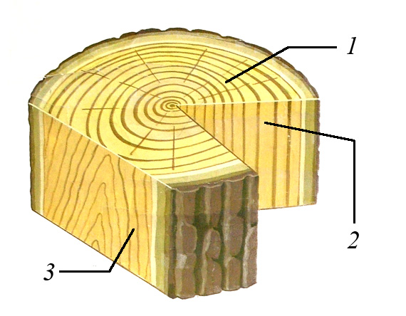
Рис. 2.1. Основные виды разреза ствола: 1 – торцовый; 2 – радиальный; 3 – тангентальный.

В поперечном разрезе древесина ствола состоит из ряда концентрических годовых колец, располагающихся вокруг сердцевины. Каждое годовое кольцо имеет два слоя: ранней (весенней) и поздней (летней) древесины. Ранняя древесина светлая и состоит из крупных тонкостенных клеток; поздняя древесина более темного цвета, состоит из мелких клеток с толстыми стенками, поэтому менее пориста и обладает большей прочностью, чем весенняя.
В процессе роста дерева стенки клеток древесины внутренней части ствола, примыкающей к сердцевине, постепенно изменяют свой состав, одеревеневают и пропитываются у хвойных пород смолой, а у лиственных пород – дубильными веществами. Движение влаги в древесине этой части ствола прекращается, и она становится более прочной, твердой и менее способной к загниванию. Эту часть ствола у разных пород называют ядром или спелой древесиной.
Микростроение древесины. Изучая строение древесины под микроскопом (рис. 2.2.), можно увидеть, что основную массу древесины составляют клетки механической ткани, имеющие веретенообразную форму, вытянутые вдоль ствола. Срубленная древесина состоит из отмерших клеток, т.е. только из клеточных оболочек. Оболочки клеток сложены из нескольких слоев очень тонких волоконец, называемых микрофибриллами, которые компактно уложены и направлены по спирали в каждом слое под разным углом к оси клетки (подобно отдельным прядям в канате). Микрофибрилла состоит из длинных нитевидных молекул целлюлозы – природного полимера состава (С₆Н₁₀О₅)_{n} , где n = 2500…3000. Его в древесине 35…45 %. В клеточной оболочке содержатся и другие органические (лигнин – 20…30 % и гемицеллюлозы – около 20 %) и неорганические вещества, которые образуют золу при сжигании древесины (0,17…0.27 %).
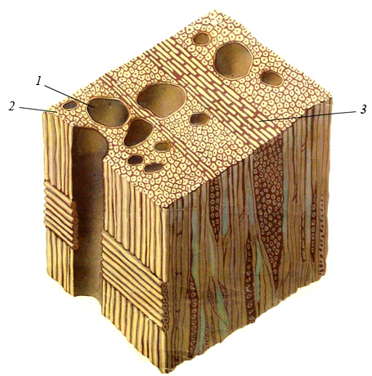

Рис. 2.2. Микроструктура лиственной кольцесосудистой породы (дуба): 1 – сосуды;
2 – либроформ; 3 – сердцевинные лучи.

Плотность. В составе всех древесных пород преобладает одно и то же вещество – целлюлоза, поэтому истинная плотность древесины примерно одинакова и составляет 1,54 г/ см³.
Средняя плотность древесины разных пород и даже одной и той же породы зависит от многих факторов, связанных с условиями роста дерева. У большинства древесных пород плотность сухой древесины меньше 1000 кг/м³, т.е. меньше плотности воды. С изменением влажности средняя плотность древесины меняется, поэтому принято сравнивать плотность древесины при одной и той же стандартной влажности, равной 12 %.
Прочность при сжатии вдоль волокон достаточно высока и составляет в среднем 40…60 МПа, т.е. сопоставима с прочностью бетона. Это объясняется тем, что пустотелые волокна работают как жесткие пространственные элементы.
Прочность при сжатии поперек волокон составляет примерно 0,1…0,3 от предела прочности вдоль волокон. Это объясняется тем, что при сжатии поперек волокон в действительности происходит смятие волокон древесины без явного разрушения стенок. Поэтому за прочность в этом случае принимают условный предел прочности, равный наибольшему напряжению, при котором еще сохраняется линейная зависимость между напряжением и деформацией.
Прочность при растяжении вдоль волокон в 2..3 раза больше прочности при сжатии в этом направлении и составляет 100…120 МПа. Прочность при растяжении сильно зависит от наличия некоторых пороков (сучки, косослой и др.), но мало изменяется от влажности.
Прочность при изгибе в 1,5…2 раза превышает прочность при сжатии вдоль волокон, но несколько меньше прочности при растяжении, и составляет в среднем 60…110 МПа. Прочность при изгибе у древесины значительно выше, чем у большинства строительных материалов (бетон, керамика и т.д.). и сопоставима с прочностью металлов.

2.3.3. Основные древесные породы, применяемые в строительстве

Древесные породы по ряду биологических признаков принято разделять на хвойные и лиственные. Такое же деление принято и в строительстве.
Хвойные породы в средней полосе составляют основные запасы деловой древесины. В строительстве в основном применяется древесина хвойных пород, отличающаяся правильным (с меньшим количеством пороков) строением ствола и большей устойчивостью к загниванию, которая связана со смолистостью хвойной древесины. Из хвойных пород чаще всего применяют сосну, лиственницу, ель, пихту, кедр (их физико-механические свойства приведены в таблице 2.1).

Таблица 2.1.

Средние показатели физико-механических свойств древесины хвойных и лиственных пород при 12 %-ой влажности

Порода | Средняя плотность ρ_{m},  кг/см³ | Порис-  тость,  % | Предел прочности, МПа
Порода | Средняя плотность ρ_{m},  кг/см³ | Порис-  тость,  % | R_{сж} | R_{изг} | R_{р}
Лиственница  Сосна  Ель  Кедр  Дуб  Бук  Береза  Осина | 680  500  450  440  700  670  630  490 | 56  68  72  71  46  56  59  68 | 65  50  45  35  60  55  55  45 | 110  85  80  65  107  110  110  80 | 125  105  103  80  125  125  160  120

Сосна – наиболее распространенная хвойная порода. Древесина сосны светло-золотистого цвета обладает повышенными физико-механическими и эксплуатационными свойствами и хорошо поддается обработке. Из сосны изготовляют несущие деревянные конструкции, различные столярные изделия, фанеру и др.
Древесина лиственницы по внешнему виду напоминает древесину сосны, но обладает большей плотностью и прочностью. Цвет ее более темный, чем у сосны. Древесина лиственницы характеризуется повышенной стойкостью против загнивания в условиях переменной влажности благодаря высокой смолистости. Поэтому ее применяют для гидротехнических и подземных сооружений, а также для изготовления шпал.
Ель - распространенная хвойная порода, древесина которой отличается малой смолистостью при относительно высоких прочностных показателях. Однако при использовании в сырых местах быстро загнивает. Из ели изготавливают строительные конструкции, эксплуатируемые в сухих условиях.
Древесина пихты белого цвета, по внешнему виду напоминает древесину ели. Физико-механические свойства ее древесины близки к свойствам ели, однако она еще менее стойка к загниванию. В строительстве используют для тех же целей, что и древесину ели.
Кедр имеет легкую прочную и хорошо обрабатывающуюся древесину. Его применяют в столярном и мебельном производстве.
Лиственные породы в строительстве используют значительно реже, чем хвойные. Среди многообразия лиственных пород наибольшее применение в строительстве нашли дуб, ясень, бук, береза, осина.
Дуб обладает тяжелой, плотной, твердой и очень прочной древесиной желтоватого цвета с красивой текстурой; она хорошо сохраняется как на воздухе, так и под водой. Из дуба делают высококачественный паркет, фанеру, мебель.
Ясень имеет тяжелую, твердую и прочную древесину, по виду и строению напоминающую древесину дуба, но более светлой окраски.
Бук также имеет плотную: твердую и прочную древесину белого цвета с красноватым оттенком. Бук применяют для изготовления паркета, фанеры, высококачественных столярных изделий и мебели.
Береза – самая распространенная в наших лесах лиственная порода. Древесина ее прочная, средней твердости, но недолговечная в условиях попеременного увлажнения и высушивания. Береза - основное сырье для изготовления фанеры, столярных изделий и мебели.
Осина имеет мягкую и легкую древесину белого цвета с зеленоватым оттенком; во влажном состоянии она быстро загнивает. Осина легко раскалывается вдоль волокон, поэтому применяется для изготовления фанеры, кровельных материалов (щепы, гонта, лемеха) и тары.
Стали поступать на строительный рынок России экзотические породы. Они отличаются разнообразной окраской и высокими физико-механическими показателями.

2.3.4. Пороки древесины

Пороками называют недостатки древесины, появляющиеся во время роста дерева и хранения пиломатериалов на складе.

Степень влияния пороков на пригодность древесины в строительстве зависит от их вида, места расположения, размеров, а так же назначения древесной продукции. Один и тот же порок в некоторых видах лесопродукции делает древесину непригодной, а в других понижает ее сортность или не имеет существенного значения. Поэтому в стандартах на конкретные виды лесопродукции имеются указания о допустимых пороках.
Пороки древесины можно разделить на несколько групп: пороки формы ствола, пороки строения древесины, сучки, трещины, химические окраски и грибковые поражения. Ниже рассмотрены основные виды пороков.

Пороки формы ствола легко определяются на растущем дереве. Поэтому стволы таких деревьев могут быть отбракованы на лесосеке.

К этой группе пороков относятся сбежистость, закомелистость и кривизна ствола (рис. 2.3.).

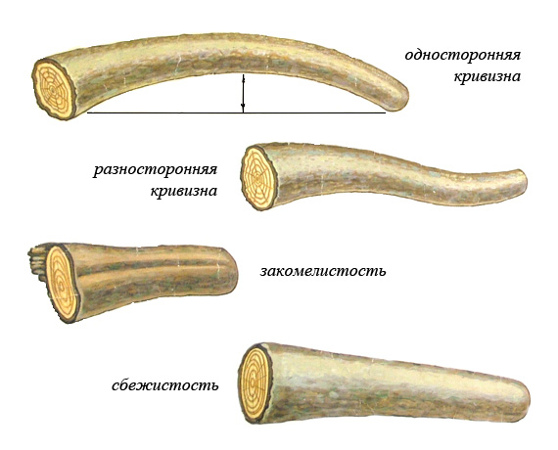

Рис. 2.3. Пороки формы ствола

Сбежистость значительное уменьшение диаметра бревен. Нормальным сбегом считается уменьшение диаметра на 1 см на 1 м длины ствола. Этот порок уменьшает выход обрезных пиломатериалов. Кроме того, в материале оказывается много перерезанных волокон, что снижает его прочность.
Закомелистость – резкое увеличение диаметра комлевой (нижней) части ствола. Закомелистость бывает круглой и ребристой. В любом случае она увеличивает количество отходов и искусственно вызывает косослой в готовой продукции.
Кривизна – искривление ствола дерева в одном или нескольких местах. Сильная кривизна переводит древесину в разряд непригодной для строительных целей.

Пороки строения древесины представляют собой отклонения от нормального расположения волокон в стволе дерева

Пороки строения (рис. 2.4.): наклон волокон, свилеватость, крень, двойная сердцевина и др.

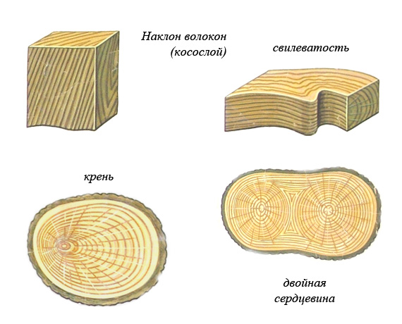

Рис. 2.4. Пороки строения древесины

Наклон волокон (косослой) – непараллельность волокон древесины продольной оси пиломатериала. Это явление (особенно при больших углах наклона волокон) вызывает резкое снижение прочности древесины и затрудняет ее обработку. Пиломатериал, имеющий косослой, обладает повышенной склонностью к короблению при изменении влажности.
Свилеватость – крайнее проявление косослоя, когда волокна древесины расположены в виде волн или завитков. Свилеватость в некоторых породах (орех, карельская береза) придает красивую текстуру древесине; такие породы используются в отделочных работах.
Крень – изменение строения древесины, когда годовые кольца имеют разную толщину и плотность по разные стороны от сердцевины. Крень нарушает однородность древесины.

Сучки – самый распространенный и неизбежный порок древесины, представляющий собой основания ветвей, заключенные в древесине.

Сучки нарушают однородность строения древесины, вызывают искривление волокон (свилеватость). Сучки уменьшают рабочее сечение пиломатериалов, снижая их прочность в 1,5…2 раза (а в тонких досках и брусках и более).
По степени срастания древесины сучков с древесиной ствола (рис. 2.5.) различают сучки сросшиеся, частично сросшиеся и несросшиеся (выпадающие). Особенно неприятны сучки разветвленные (лапчатые).
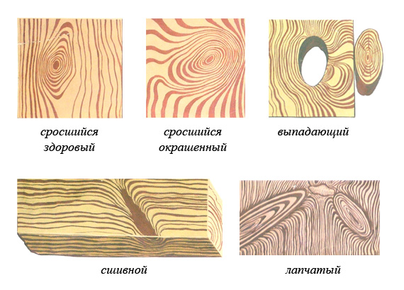

Рис. 2.5. Виды сучков по степени срастания с древесиной и по форме

Здоровые сучки имеют древесину твердую и плотную без признаков гнили. Часто сучки загнивают вплоть до превращения в рыхлую порошкообразную массу – это так называемые табачные сучки.
Для изготовления несущих деревянных конструкций используется древесина, имеющая только здоровые сросшиеся сучки.

Количество и размещение сучков определяют сортность материала.

Трещины могут появляться как на растущем дереве, так и при высыхании срубленного дерева и пиломатериалов.

Трещины нарушают целостность лесоматериалов, уменьшают выход высокосортной продукции, снижают прочность, и даже делают их непригодным для строительных целей. Кроме того, трещины способствуют развитию гниения древесины.
Различают следующие типы трещин (рис. 2.6.): метик, морозобоина и отлуп, образующиеся на растущем дереве, и трещины усушки, образующиеся на срубленной древесине.
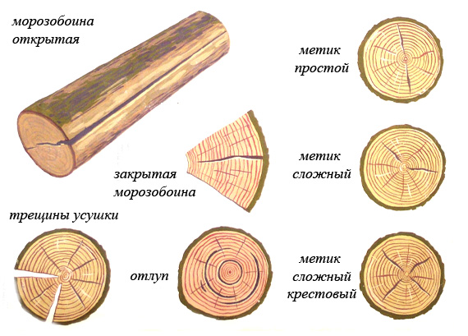

Рис. 2.6. Виды трещин

Метик – внутренние трещины, идущие вдоль ствола от центра к периферии; трещин может быть несколько, как расположенных в одной плоскости, так и крестообразно.
Морозобоина – наружная открытая продольная трещина, сужающаяся к центру. Такие трещины возникают при замерзании влаги в стволе во время сильных морозов.
Отлуп – полное или частичное отделение центральной части ствола от периферийной в результате усушки первой. Такие трещины располагаются по годовым кольцам.
Трещины усушки – встречаются очень часто в древесине всех пород; возникают в результате напряжений, вызванных неравномерной усадкой при быстрой сушке древесины на воздухе. Эти трещины направлены от периферии к центру вдоль волокон древесины.

Грибковые поражения вызываются простейшими живыми организмами – грибами, развивающимися из спор и использующими древесину в качестве питательной среды.

Для развития грибов необходима также кислород воздуха, определенная влажность и температура (10…40) ^{о}С. Различают грибы, поражающие растущие в лесу деревья и свежесрубленную древесину, и грибы, развивающиеся на деревянных конструкциях.
На растущих деревьях могут развиваться деревоокрашивающие грибы. Они питаются содержимым клеток, не затрагивая их стенки. Поэтому прочность такой древесины изменяется незначительно, но на древесине появляются цветные пятна и полосы.
Значительно более опасны дереворазрушающие грибы. Они питаются целлюлозой, разлагая ее при помощи ферментов до глюкозы:

(С₆Н₁₀О₅)_{n} + n Н₂О → С₆Н₁₂О₆

Это возможно только при достаточной влажности древесины. Глюкоза в теле гриба используется в процессе его жизнедеятельности и, в конце концов, превращается в углекислый газ и воду.
Известно большое число дереворазрушающих грибов. Среди них наиболее часто встречаются так называемые домовые грибы. При поражении такими грибами древесина делается трухлявой и легкой, а на ее поверхности появляется налет плесени в виде мягких подушечек. Домовый гриб может разрушить древесину очень быстро (в течение нескольких месяцев).

Процесс гниения прекращается при снижении влажности древесины до 18…20 % (сухая древесина не гниёт), снижении температуры ниже 0 ^{о}С или исключении поступления кислорода.

Повреждения насекомыми (червоточины) представляют собой ходы и отверстия, проделанные в древесине насекомыми (жуками-короедами, точильщиками).

Они живут в древесине и ею же и питаются. Жуки-точильщики могут развиваться в сухой древесине, и даже в мебели.

Поверхностные червоточины не влияют на механические свойства древесины, так как при распиловке уходят в горбыль. Глубокие червоточины нарушают целостность древесины и снижают ее прочность.

Вопросы для самоконтроля

- Назовите три группы горных пород по условиям их образования (по генетическому признаку).
- Какие техногенные отходы могут быть использованы для производства строительных материалов?
- Какие виды природных каменных материалов применяются в строительстве?
- Какие горные породы используются для производства строительных материалов (например, бетонов, строительных растворов)?
- Где применяют плотные природные каменные материалы и где пористые?
- Каковы положительные и отрицательные свойства древесины как строительного материала?
- Назовите основные элементы макро- и микроструктуры древесины.
- Формы связи воды в древесине, равновесная влажность, влияние влажности на свойства древесины.
- Основные пороки древесины и их влияние на прочность древесины.

Дополнительная литература

- Микульский В.Г., Сахаров Г.П. и др. Строительные материалы (Материаловедение. Технология конструкционных материалов). – М.: Издательство АСВ, 2007. – 520 с.
- Попов К.Н., Каддо М.Б. Строительные материалы и изделия. – М.: Высшая школа, 2008. – 440 с.
- Попов К.Н., Каддо М.Б., Кульков О.В. Оценка качества строительных материалов. – М.: Высшая школа, 2004. – 287 с.

